Pedro Borregán Burgos 2º DAM Sistemas de Gestión Empresarial

1. Sketching:

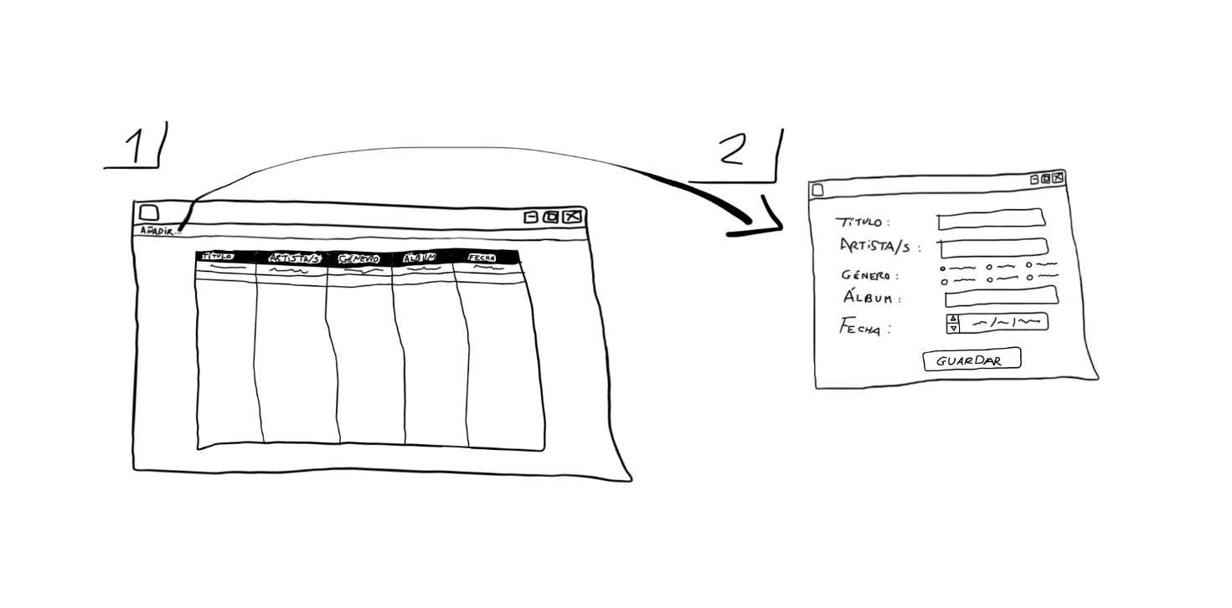

1. Wireframing:

